ПРИЛОЖЕНИЕ № 1

к постановлению Правительства

Новосибирской области

от №

«ПРИЛОЖЕНИЕ № 1

к постановлению Правительства

Новосибирской области

от 29.03.2023 № 135-п

**СВЕДЕНИЯ**

**о местоположении, площади и границах незастроенной территории** **«Территория инновационной и научно-образовательной деятельности «СмартСити-Новосибирск»**

**Раздел 1**

**Графическое описание местоположения границ территории**

Местоположение: Российская Федерация, Новосибирская область, город Новосибирск, ул. Тимакова в Советском районе.

Кадастровые кварталы: 54:35:091002, 54:35:091040.

Площадь: 1 575 964 кв. м.

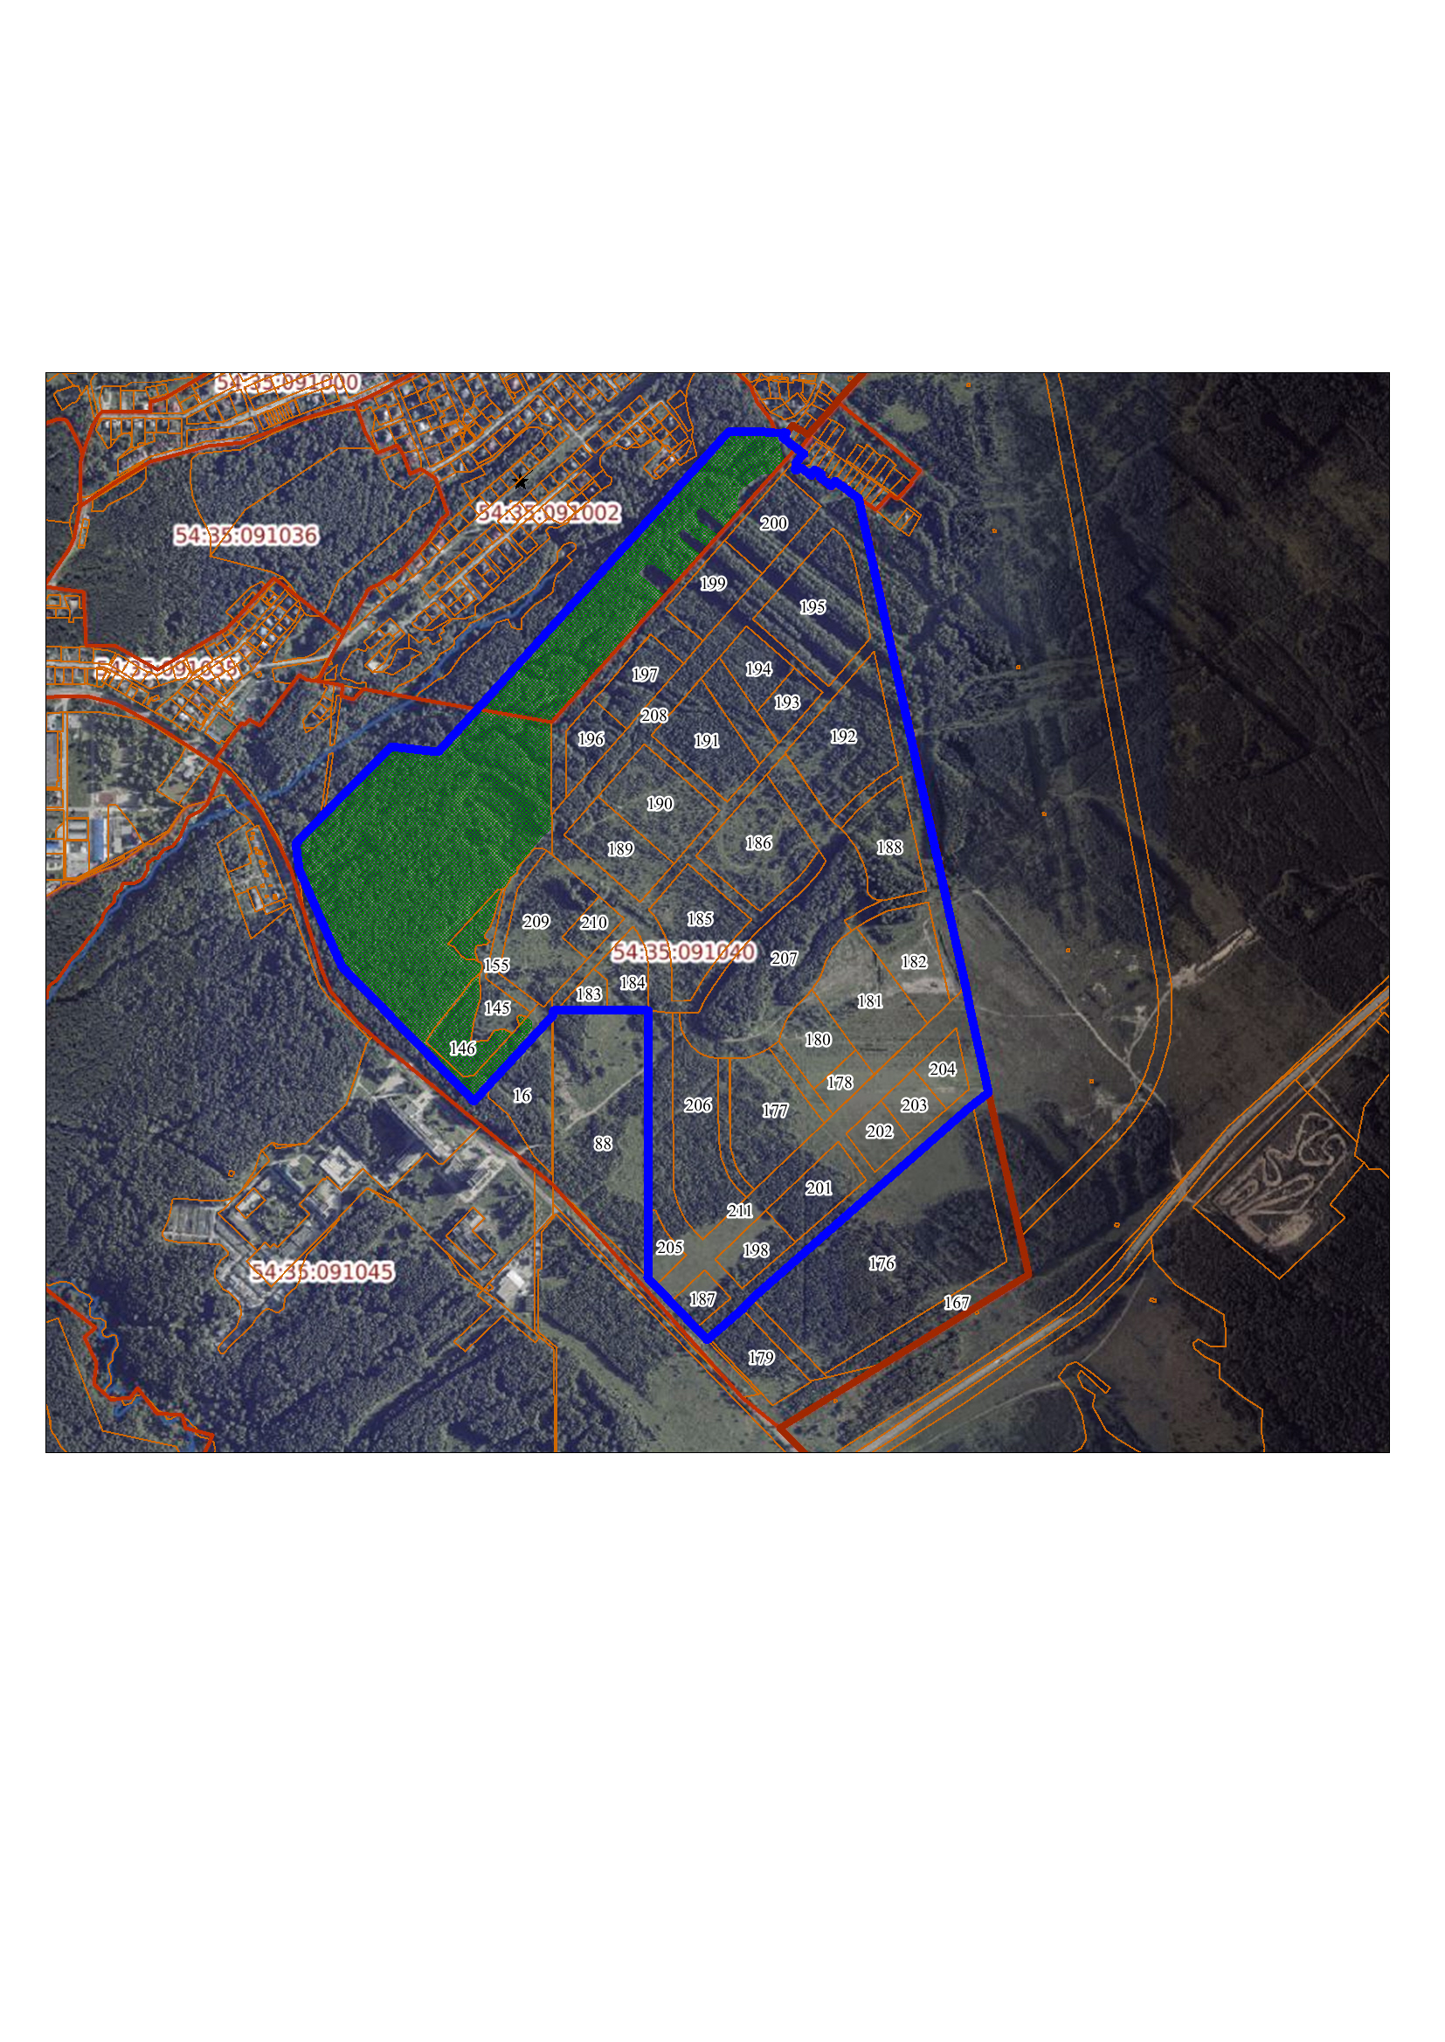

Масштаб 1:15 000

Условные обозначения:

|  |  |
| --- | --- |
|  | Границы земельных участков, сведения о которых содержатся в Едином государственном реестре недвижимости. |
|  | Граница незастроенной территории, подлежащей комплексному развитию. |
|  | Территория городских лесов, подлежащая благоустройству  (капитальное строительство не предусмотрено) |

**Раздел 2**

**Перечень**

**земельных участков в границах территории**

|  |  |  |  |
| --- | --- | --- | --- |
| № п/п | Кадастровый  номер земельного участка | Площадь земельного участка (части),  кв. м | Адрес земельного участка  (местоположение) |
| 1 | 54:35:091040:145 | 12759 | Российская Федерация, Новосибирская область, городской округ город Новосибирск, город Новосибирск, ул. Тимакова, з/у 21 |
| 2 | 54:35:091040:146 | 23347 | Российская Федерация, Новосибирская область, городской округ город Новосибирск, город Новосибирск, ул. Тимакова, з/у 21 |
| 3 | 54:35:091040:155 | 10915 | Российская Федерация, Новосибирская область, городской округ город Новосибирск, город Новосибирск, ул. Тимакова |
| 4 | 54:35:091040:177 | 39136 | Новосибирская область, городской округ город Новосибирск, город Новосибирск, улица Тимакова, з/у 9/1 |
| 5 | 54:35:091040:178 | 8555 | Новосибирская область, городской округ город Новосибирск, город Новосибирск, улица Тимакова, з/у 11/1 |
| 6 | 54:35:091040:180 | 19149 | Новосибирская область, городской округ город Новосибирск, город Новосибирск, улица Тимакова, з/у 13/1 |
| 7 | 54:35:091040:181 | 40216 | Новосибирская область, городской округ город Новосибирск, город Новосибирск, улица Тимакова, з/у 15/1 |
| 8 | 54:35:091040:182 | 28277 | Новосибирская область, городской округ город Новосибирск, город Новосибирск, улица Тимакова, з/у 17/1 |
| 9 | 54:35:091040:183 | 5185 | Новосибирская область, городской округ город Новосибирск, город Новосибирск, улица Тимакова, з/у 29/1 |
| 10 | 54:35:091040:184 | 13800 | Новосибирская область, городской округ город Новосибирск, город Новосибирск, улица Тимакова, з/у 27 |
| 11 | 54:35:091040:185 | 33428 | Новосибирская область, городской округ город Новосибирск, город Новосибирск, улица Тимакова, з/у 25 |
| 12 | 54:35:091040:186 | 40785 | Новосибирская область, городской округ город Новосибирск, город Новосибирск, улица Тимакова, з/у 23 |
| 13 | 54:35:091040:187 | 7881 | Новосибирская область, городской округ город Новосибирск, город Новосибирск, улица Тимакова, з/у 1б |
| 14 | 54:35:091040:188 | 28795 | Новосибирская область, городской округ город Новосибирск, город Новосибирск, улица Тимакова, з/у 19/1 |
| 15 | 54:35:091040:189 | 24453 | Новосибирская область, городской округ город Новосибирск, город Новосибирск, улица Тимакова, з/у 35 |
| 16 | 54:35:091040:190 | 33646 | Новосибирская область, городской округ город Новосибирск, город Новосибирск, улица Тимакова, з/у 37 |
| 17 | 54:35:091040:191 | 29820 | Новосибирская область, городской округ город Новосибирск, город Новосибирск, улица Тимакова, з/у 39 |
| 18 | 54:35:091040:192 | 45725 | Новосибирская область, городской округ город Новосибирск, город Новосибирск, улица Тимакова, з/у 21/1 |
| 19 | 54:35:091040:193 | 10983 | Новосибирская область, городской округ город Новосибирск, город Новосибирск, улица Тимакова, з/у 43 |
| 20 | 54:35:091040:194 | 15012 | Новосибирская область, городской округ город Новосибирск, город Новосибирск, улица Тимакова, з/у 41 |
| 21 | 54:35:091040:195 | 47519 | Новосибирская область, городской округ город Новосибирск, город Новосибирск, улица Тимакова, з/у 45 |
| 22 | 54:35:091040:196 | 13963 | Новосибирская область, городской округ город Новосибирск, город Новосибирск, улица Тимакова, з/у 53 |
| 23 | 54:35:091040:197 | 18173 | Новосибирская область, городской округ город Новосибирск, город Новосибирск, улица Тимакова, з/у 51 |
| 24 | 54:35:091040:198 | 13815 | Новосибирская область, городской округ город Новосибирск, город Новосибирск, улица Тимакова, з/у 1в |
| 25 | 54:35:091040:199 | 21307 | Новосибирская область, городской округ город Новосибирск, город Новосибирск, улица Тимакова, з/у 49 |
| 26 | 54:35:091040:200 | 21238 | Новосибирская область, городской округ город Новосибирск, город Новосибирск, улица Тимакова, з/у 47 |
| 27 | 54:35:091040:201 | 20584 | Новосибирская область, городской округ город Новосибирск, город Новосибирск, улица Тимакова, з/у 1г |
| 28 | 54:35:091040:202 | 11080 | Новосибирская область, городской округ город Новосибирск, город Новосибирск, улица Тимакова, з/у 1ж |
| 29 | 54:35:091040:203 | 11072 | Новосибирская область, городской округ город Новосибирск, город Новосибирск, улица Тимакова, з/у 1с |
| 30 | 54:35:091040:204 | 11222 | Новосибирская область, городской округ город Новосибирск, город Новосибирск, улица Тимакова, з/у 1к |
| 31 | 54:35:091040:205 | 6323 | Новосибирская область, городской округ город Новосибирск, город Новосибирск, улица Тимакова, з/у 1д |
| 32 | 54:35:091040:206 | 43434 | Новосибирская область, городской округ город Новосибирск, город Новосибирск, улица Тимакова, з/у 7/1 |
| 33 | 54:35:091040:207 | 142470 | Российская Федерация, Новосибирская область, городской округ город Новосибирск, город Новосибирск, ул. Тимакова |
| 34 | 54:35:091040:208 | 195662 | Российская Федерация, Новосибирская область, городской округ город Новосибирск, город Новосибирск, улица Тимакова |
| 35 | 54:35:091040:209 | 41581 | Новосибирская область, город Новосибирск городской округ, город Новосибирск, улица Тимакова |
| 36 | 54:35:091040:210 | 8699 | Новосибирская область, город Новосибирск городской округ, город Новосибирск, улица Тимакова |
| 37 | 54:35:091040:211 | 112789 | Российская Федерация, Новосибирская область, городской округ город Новосибирск, город Новосибирск, ул. Тимакова |

**Раздел 3**

**Перечень**

**координат характерных точек границ территории в системе координат**

Площадь: 1 575 964 кв. м.

Описание границ территории:

|  |  |  |
| --- | --- | --- |
| Обозначение характерных точек границ | Координаты, м | |
| X | Y |
| 1 | 473648,49 | 4211433,73 |
| 2 | 473639,22 | 4211445,21 |
| 3 | 473630,68 | 4211455,79 |
| 4 | 473624,99 | 4211462,83 |
| 5 | 473617,79 | 4211472,89 |
| 6 | 473616,70 | 4211471,88 |
| 7 | 473597,21 | 4211453,90 |
| 8 | 473592,51 | 4211459,11 |
| 9 | 473586,71 | 4211454,07 |
| 10 | 473586,05 | 4211453,49 |
| 11 | 473582,08 | 4211454,81 |
| 12 | 473586,86 | 4211466,86 |
| 13 | 473570,42 | 4211488,11 |
| 14 | 473583,17 | 4211497,09 |
| 15 | 473572,22 | 4211511,63 |
| 16 | 473564,69 | 4211506,61 |
| 17 | 473555,25 | 4211519,98 |
| 18 | 473545,92 | 4211532,55 |
| 19 | 473557,80 | 4211540,78 |
| 20 | 473548,83 | 4211552,35 |
| 21 | 473539,77 | 4211563,86 |
| 22 | 473531,21 | 4211576,58 |
| 23 | 473521,80 | 4211589,34 |
| 24 | 473520,04 | 4211591,86 |
| 25 | 472615,58 | 4211780,53 |
| 26 | 472454,10 | 4211814,20 |
| 27 | 472405,47 | 4211824,36 |
| 28 | 472224,20 | 4211862,17 |
| 29 | 472197,85 | 4211827,44 |
| 30 | 472189,77 | 4211818,06 |
| 31 | 471779,71 | 4211341,87 |
| 32 | 471757,59 | 4211319,16 |
| 33 | 471694,95 | 4211246,14 |
| 34 | 471691,69 | 4211242,34 |
| 35 | 471826,82 | 4211115,24 |
| 36 | 471830,34 | 4211115,29 |
| 37 | 471830,23 | 4211115,41 |
| 38 | 472409,72 | 4211123,39 |
| 39 | 472409,72 | 4211123,26 |
| 40 | 472410,86 | 4210921,50 |
| 41 | 472410,87 | 4210921,50 |
| 42 | 472410,87 | 4210920,53 |
| 43 | 472410,90 | 4210913,86 |
| 44 | 472402,59 | 4210913,82 |
| 45 | 472400,87 | 4210912,11 |
| 46 | 472253,29 | 4210774,51 |
| 47 | 472215,20 | 4210738,90 |
| 48 | 472509,79 | 4210453,80 |
| 49 | 472722,17 | 4210362,81 |
| 50 | 472780,37 | 4210356,32 |
| 51 | 472834,50 | 4210410,66 |
| 52 | 472842,15 | 4210418,34 |
| 53 | 472989,44 | 4210566,22 |
| 54 | 472975,92 | 4210669,06 |
| 55 | 473068,97 | 4210755,25 |
| 56 | 473666,90 | 4211309,23 |
| 57 | 473664,64 | 4211389,58 |
| 58 | 473664,03 | 4211410,97 |
| 59 | 473663,62 | 4211425,68 |
| 60 | 473663,35 | 4211435,54 |
| 61 | 473653,67 | 4211427,30 |
| 1 | 473648,49 | 4211433,73 |

Система координат – МСК НСО.

__________».